Roses by Valentin

Roses By Valentin is een bedrijf die speciale Rozenboxen samen stellen en verkopen voor Valentijns dag. Roses by Valentin maakt Dozen waarin speciale rozen zitten die tot wel 3 jaar lang goed zijn.

De rozen boxen zijn in twee verschillende kleuren beschikbaar. De kleur van de twee dozen zijn zwart met wit en allebei een Goude tint. Daarin kan je 3 verschillende kleuren rozen hebben. De kleuren die het meest verkomen zijn rood, roze en wit. Daarbij worden ze in verschillende combinaties gemaakt.

Het bedrijf is in begon 2020 gestart met een doel om mooie cadeau’s te maken voor valentijns dag. Vanwege de sombere tijd in corona wilde het bedrijf ervoor zorgen dat je met valentijns dag toch iets moois had.

Het bedrijf heeft een online website en adverteren via hun social media account ( facebook & instagram ). Ze hebben een eigen website maar ook verkopen ze hun producten op bol.com.

De Doelgroep van roses by valentin is tussen de 18 en 85 jaar. Die voor hun partner een mooie cadeau zoeken voor valentijnsdag of een speciale gelegenheid.

Het bedrijf is een eenmanszaak en heeft de volgende kvk nummer : 84196858, vestingings nummer: 000050326597.

Vesting bedrijf:

De Vleyen 68

2134ZD Hoofddorp

Producten

Roses By valentin verkoopt rozen boxen. Kort gezegd zijn dat speciale boxen die vierkant of rond kunnen zijn waarin speciale rozen zitten. De naam zegt het eigenlijk.

De boxen die ze verkopen worden verzien van een Goude rant met een goud logo midden op de doos. De boxen zijn in 3 verschillende maten beschikbaar en in 2 verschillende kleuren. Dat zorgt gauw voor verschillende combinaties die je kan maken.

Volgens de Sociaalmedia platformen waarop roses by valentin hun producten adverteren ( facebook en instagram ) Hebben ze 3 verschillende kleuren rozen in de boxen.

De kleuren rozen die roses by valentin verkopen zijn rood, licht roze en wit. Zo heb je boxen waarvan er verschillende rozen zijn gecombineerd. Waaronder heb je ook een rozen box met half rozen en half bonbons.

De producten:

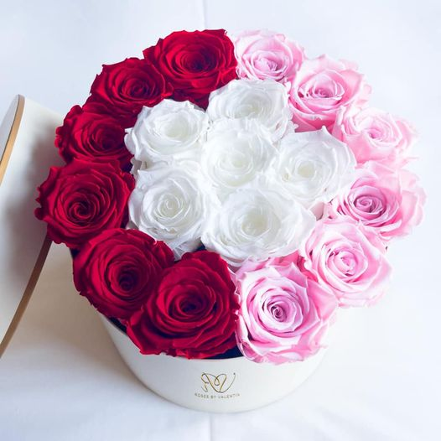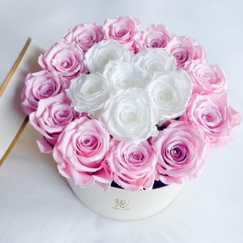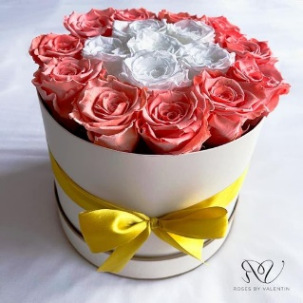

Concurrentie Onderzoek

Zoals elke bedrijf heeft Roses by valentin een concurrent. Onder het verkopen van rozen taarten ( roos boxes ) is er een grote concurrent van het bedrijf.

De concurrrent is Roses By Valentine. Het verschil zit in de naam. Het bedrijf waarvoor ik deze opdracht maak is Roses By valentin en de Conncurrent heet Roses By Valentin.

De concurrent is een online bedrijf en heeft een eigen webwinkel. Daarnaast verkopen hun producten ook op bol.com.

De links naar de websites:

Hun eigen webwinkel: <https://rosesbyvalentine.com/>

Bol.com: <https://www.bol.com/nl/nl/b/roses-by-valentine/604071798/>

Ze verkopen vooral boxen in de kleur licht roze, zwart met goed, doorzichtige boxen met 1 roos en ze verkopen witte vierkante boxen met goude accenten. Naast dat de boxen in vier verschillende maten komen, Zijn de boxen ook in 2 verschillende vormen. Namelijk de vierkante boxen, Ronde boxen.

De concurrent verkoopt net als roses by valentin verschillende speciale rozen die lang houdbaar zijn. Die zijn vooral in een paar kleuren beschikbaar en combinaties zijn niet mogelijk.

De website heeft een keurmerk en is gemaakt door ingehuurde software developers.

De gegevens van de kvk

Roses By Valentine

* KVK 84516747
* Vestigingsnr. 000048111945
* Baardmosstraat 105
* 1441LV
* Purmerend

De contact gegevens:

[+31626203223](tel:+31626203223)  
[contact@rosesbyvalentine.com](mailto:contact@rosesbyvalentine.com)